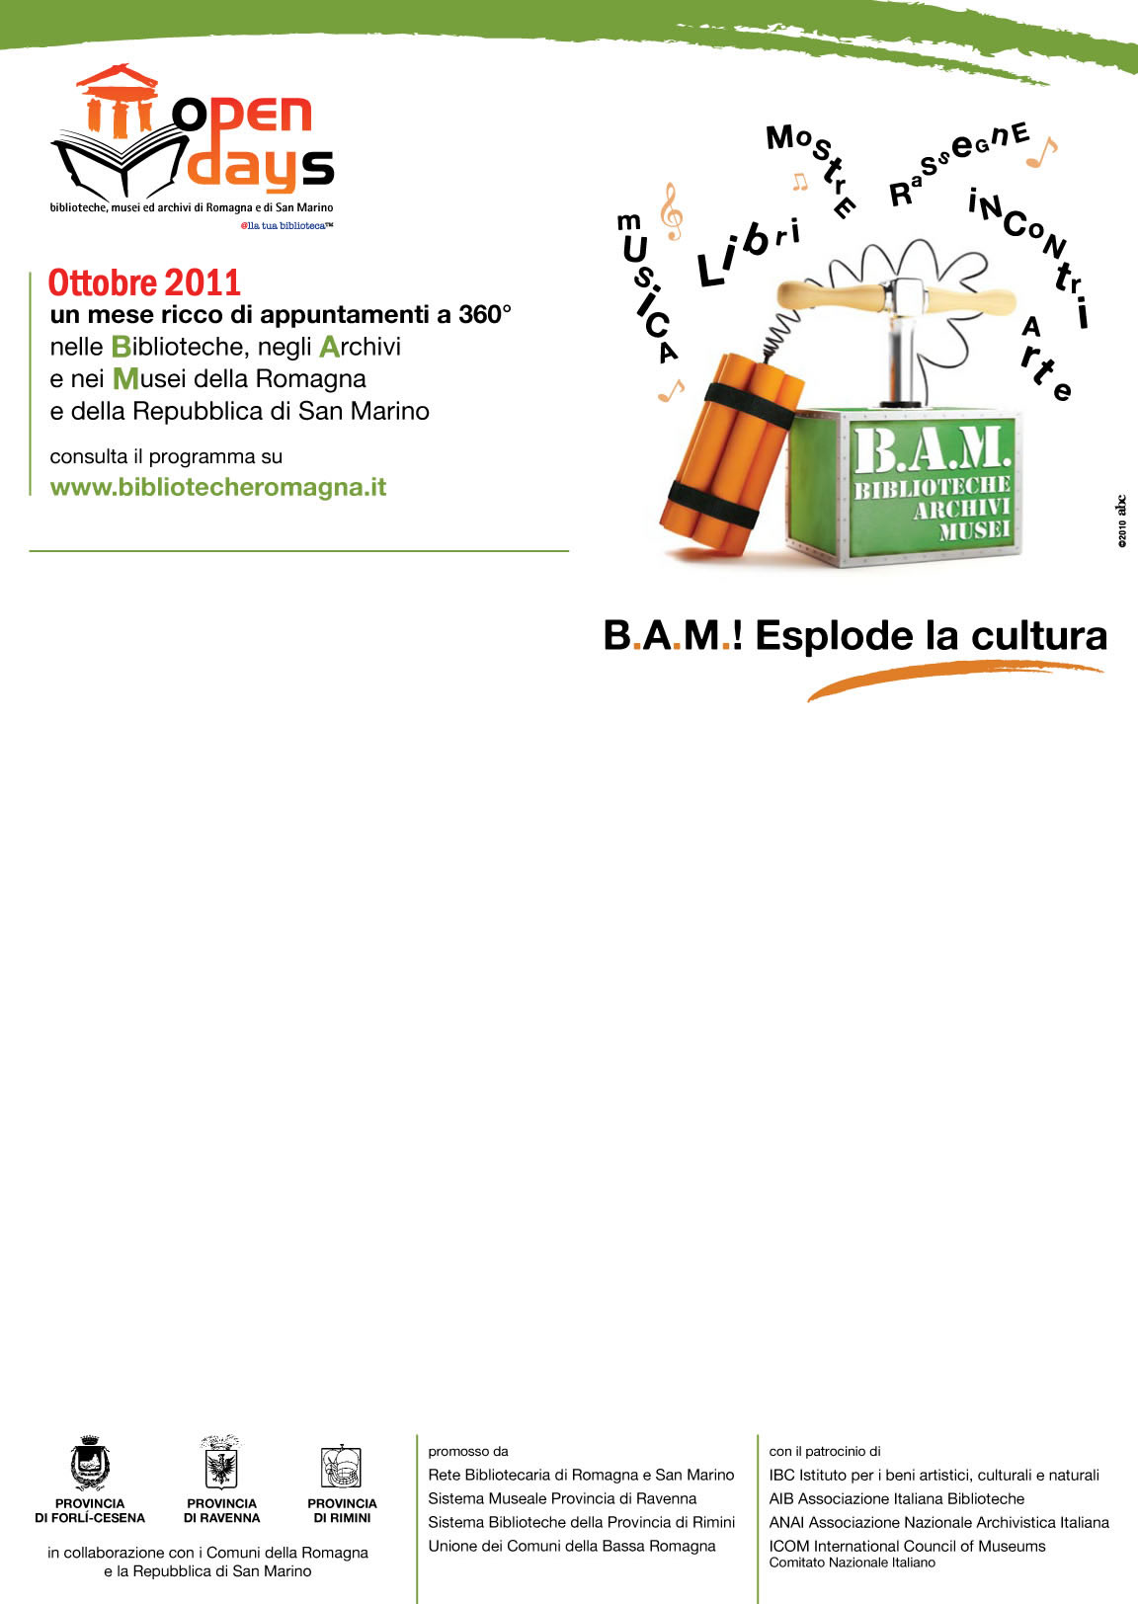
la Biblioteca Gino Bianco
e la Fondazione Alfred Lewin
nell’ambito degli Open Days 2011, il giorno

venerdì 21 ottobre
dalle ore 9,30 alle ore 17
aprono la biblioteca
per la presentazione del nuovo sito internet
e dei progetti di digitalizzazione di riviste
del 900 (Tempo Presente, Giustizia e libertà, la Voce, Politics), con la possibilità di “sfogliarle” in linea
***
Forlì, via Duca Valentino n. 11, tel. 0543 21422

